**Digital Banking**

**Introduction :**

Ce projet permettre de gérer les clients , les comptes bancaires ainsi que les opérations sur les comptes en utilisant Spring coté Backend et Angular coté front end.

**I-Partie Backend :**

Diagramme de classe :

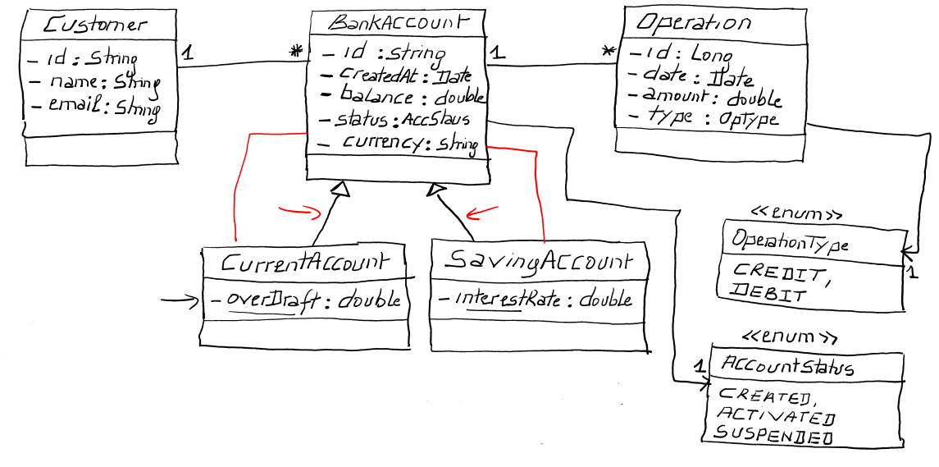

**1-Création des entités JPA avec des relations et héritage**

Apres avoir ajouté les dépendances nécessaires on commence à créer les entités JPA avec les relations et héritages où on a choisi d’utiliser la stratégie single table

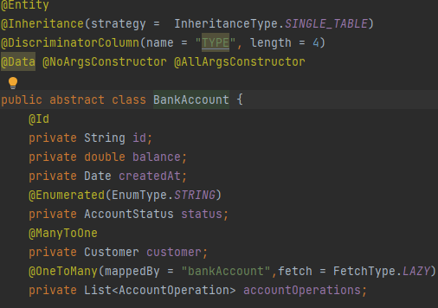

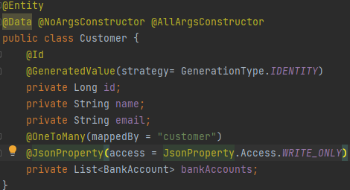

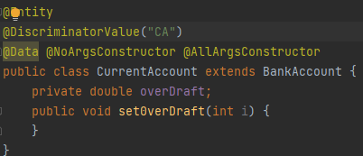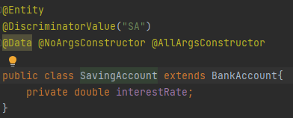

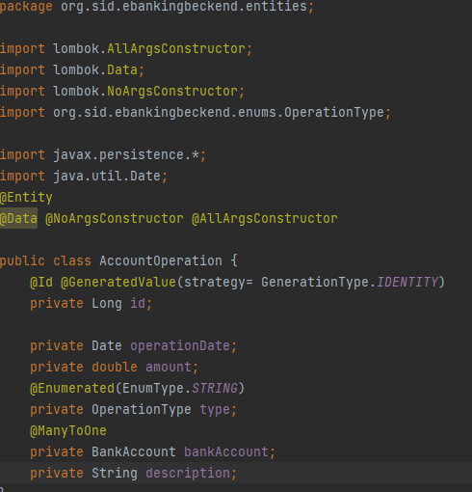

Creation des enumerateurs necessaires :

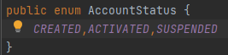



**2-Interfaces JPA Repository basées sur Spring Data**

On crée les repository necessaires pour interagir avec la base de données

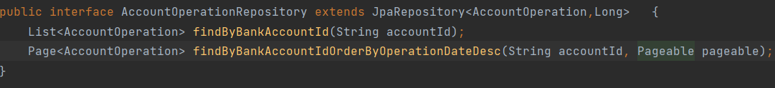



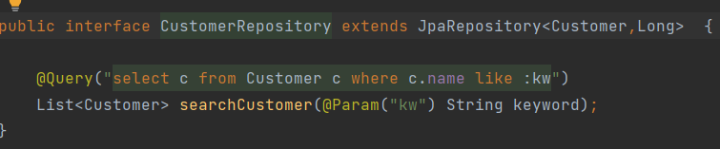

**3-Création des DTOs**

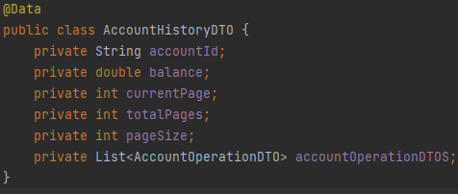

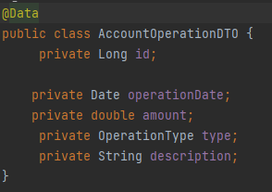

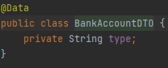

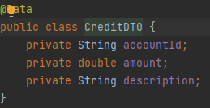

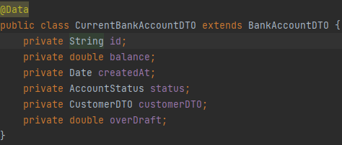

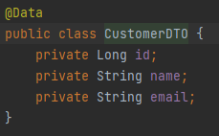

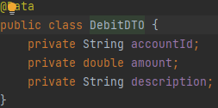

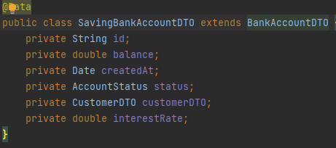

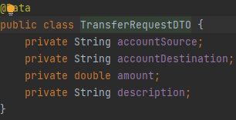

**4-Mappers**

Oncrée les mappers pour transferer les attributs qui nous intéresse

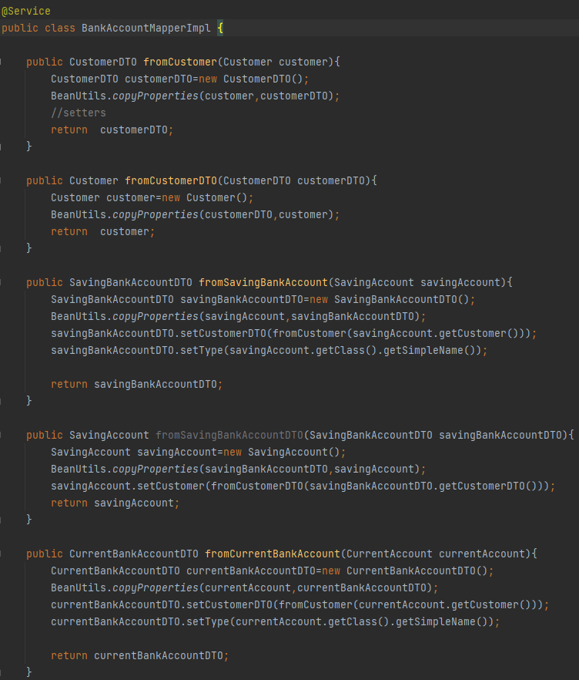

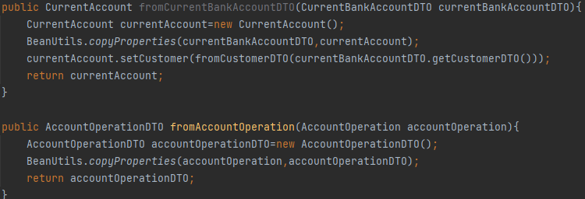

**5-Création des exceptions métiers**

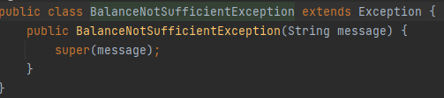

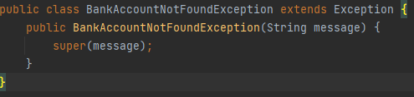

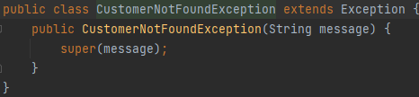

**6-Création de la couche service :**

**6.1-Les interfaces :**

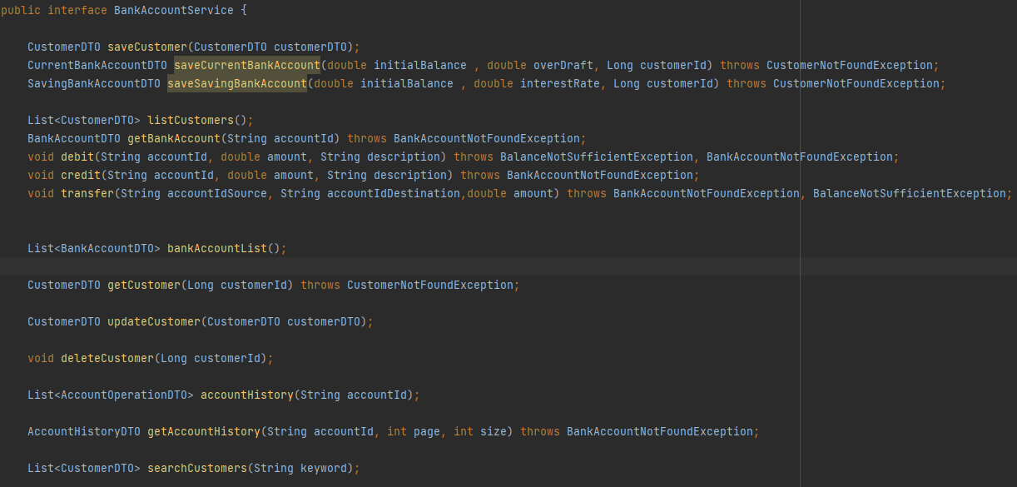

**6.1-L’implementation :**

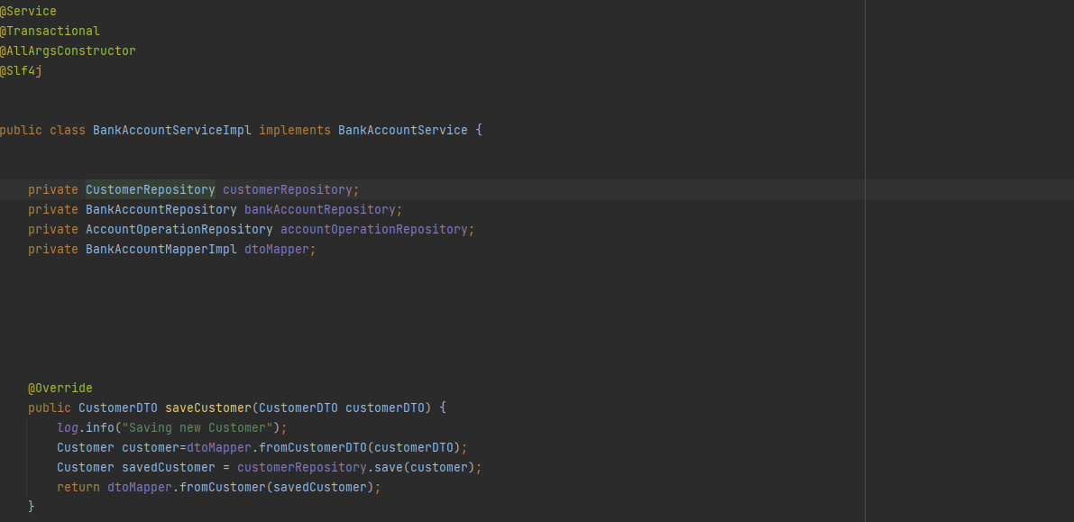

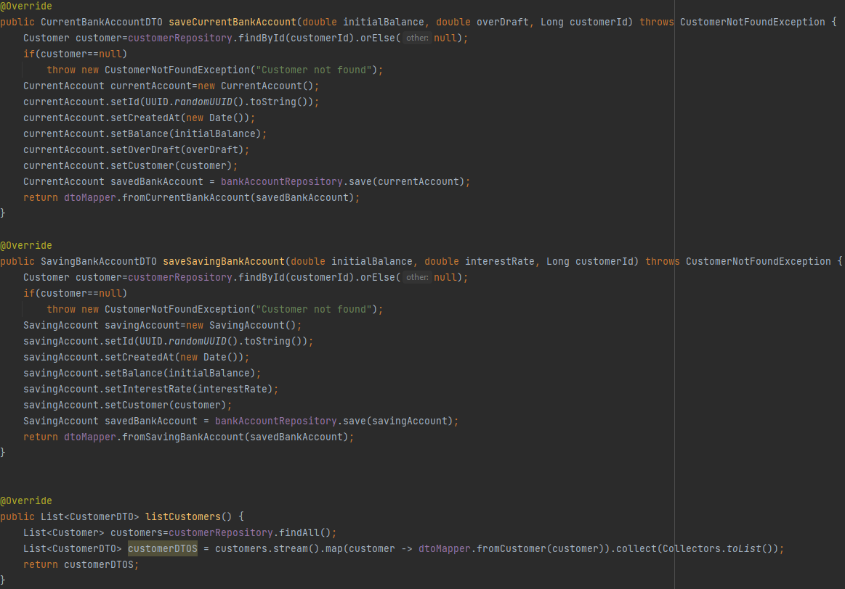

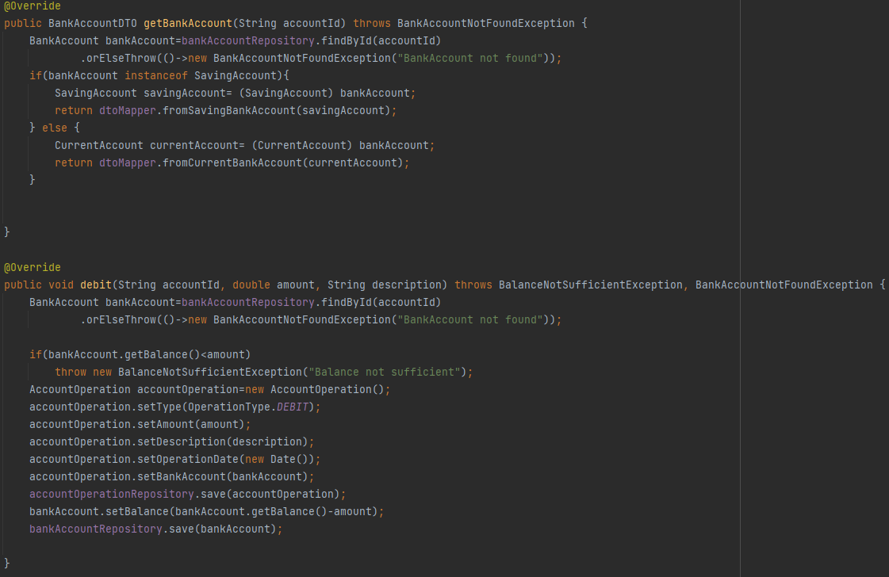

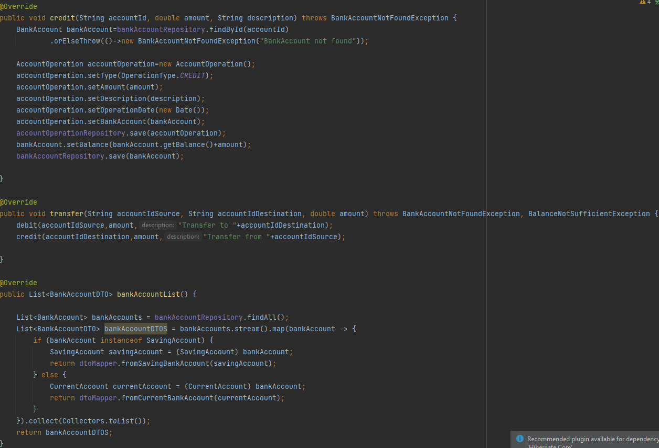

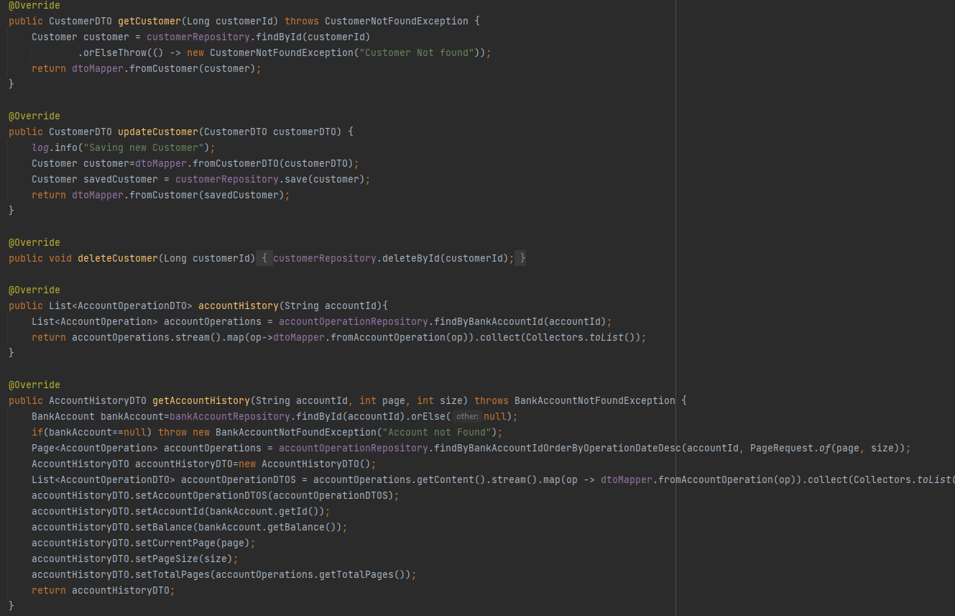

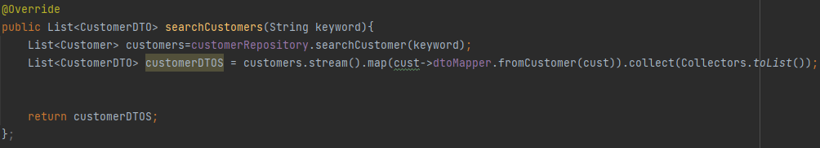

**7- Création des REST API (Web services Restful) :**

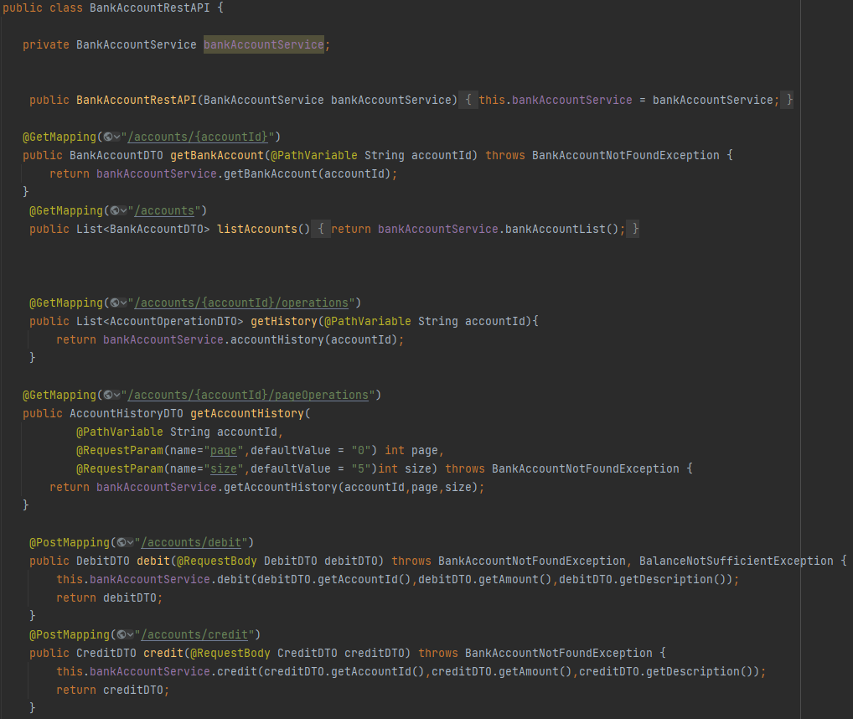

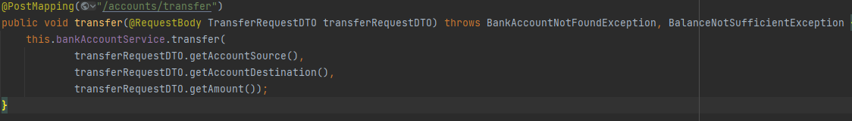

Et ensuite on teste avec Postman

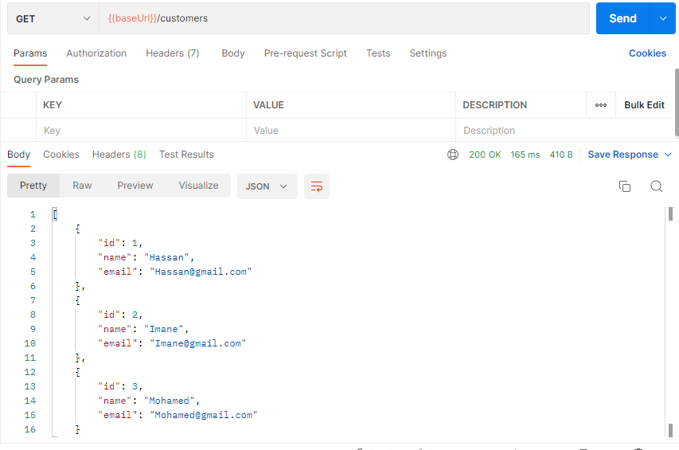

Ou on peut aussi tester avec Swagger

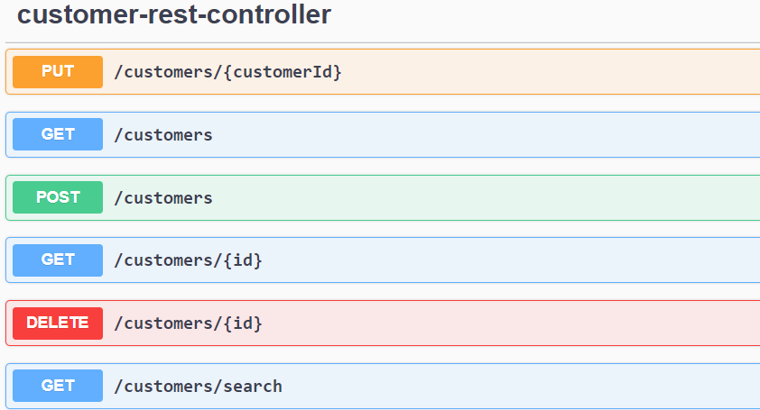

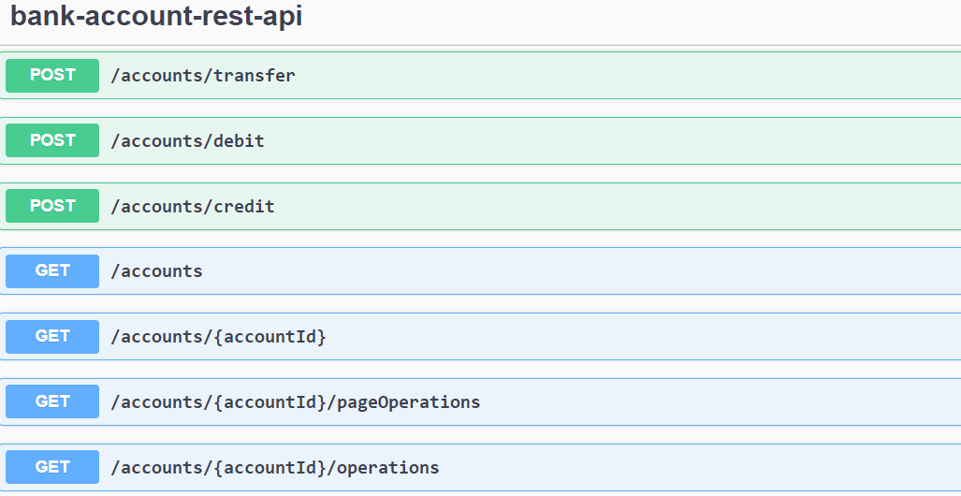

**8-Base de données :**

Account operation :

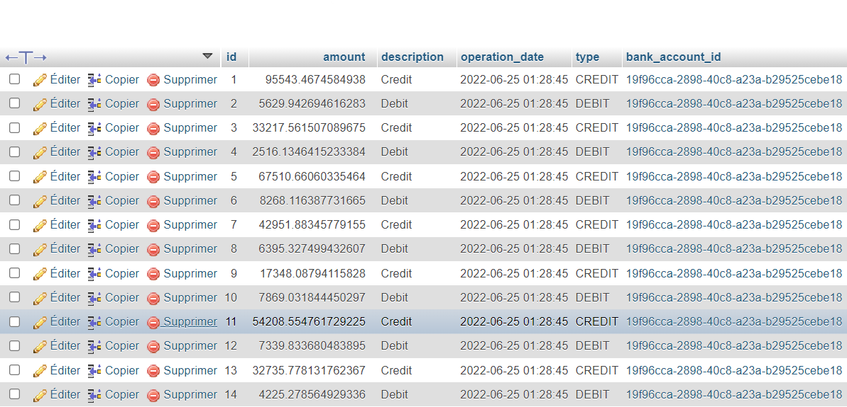

Bank Account :

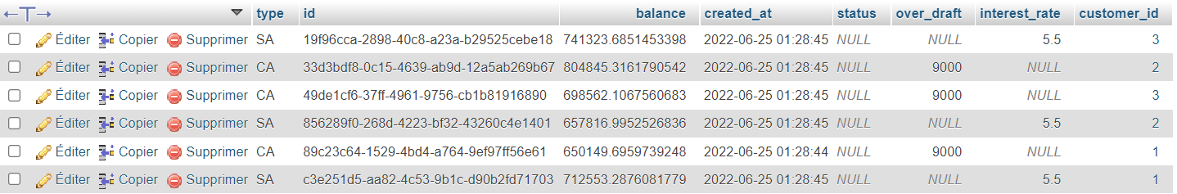

Customer :

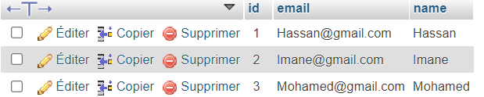

**Partie Front end :**

D’abord on doit créer un projet angular et ensuite installer les indépendances nécessaires (Bootstrap-Bootstrap-icons )

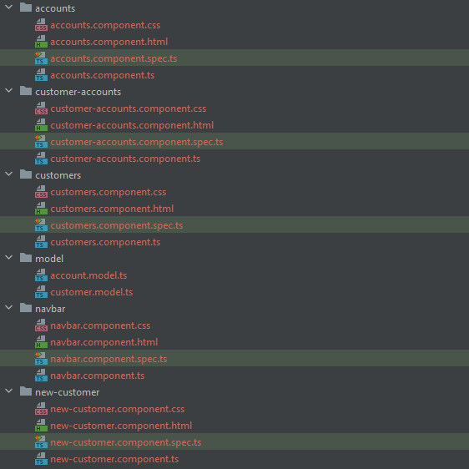



**Page Accounts :**

Cette page permet de rechercher les comptes

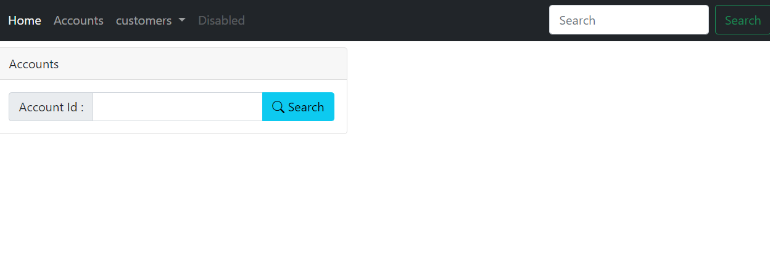

On peut rechercher chaque compte par son ID et avoir les différentes informations sur le compte affichés par page et on peut aussi effectuer des opérations

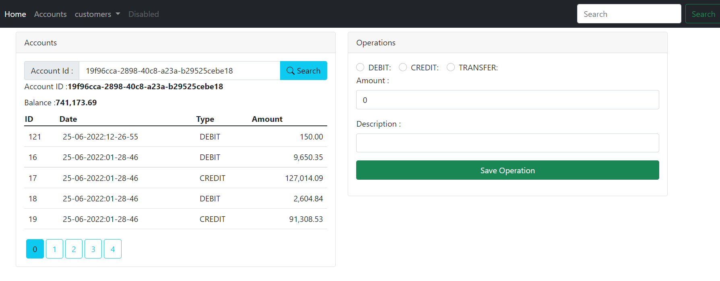

**Page Customers :**

Cette page permet d’afficher l’ensemble de clients enregistrés et offre la possibilité de rechercher par nom un client et aussi de le supprimer ou accéder à ses informations

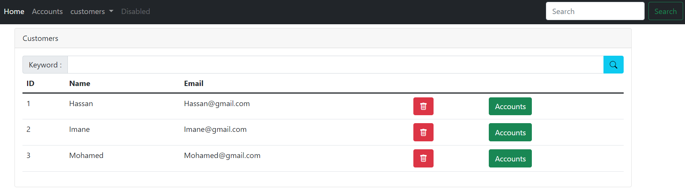

**Page New customer :**

Cette page permet d’ajouter un client avec l’ensemble de ses détails

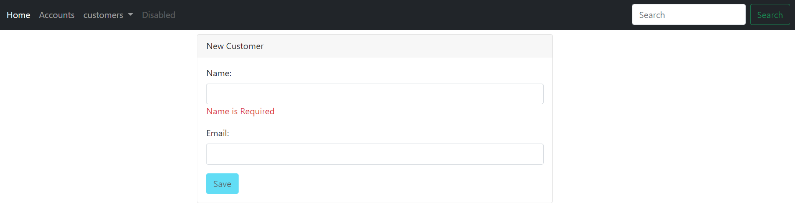

**Page customer accounts :**

On peut accéder à cette page à partie de la page customer et elle permet d’afficher plus de détails sur chaque client

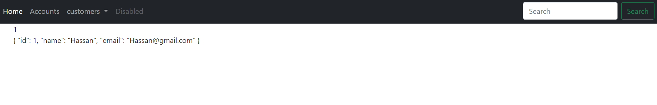

**GitHub**

**https://github.com/BERRIMAIbtissam/DigitalBanking**

**III-Conclusion :**

Ce projet a été très intéressant puisqu’il nous a permis d’enrichir nos connaissances et d’acquérir les bonnes pratiques de l’ingénierie logicielle.